Einladung zum 14. First Responder Symposium
in Unterschleißheim

Sehr geehrte Damen und Herren, liebe Kameradinnen und Kameraden,

hiermit möchten wir alle First Responder/ HvO-Einheiten sämtlicher Organisationen, sowie interessiertes, medizinisches Fachpersonal zu der oben genannten Veranstaltung recht herzlich einladen.
Das Programm dieser Veranstaltung kann dem Anhang entnommen werden.

Weitere Informationen zum Symposium:

Termin: Samstag, 5. April 2008
Veranstaltungsort: Bürgerhaus Unterschleißheim, Rathausplatz 1 (Festsaal)
Einlass: 7.30 Uhr
Beginn: 8.30 Uhr

Das Tragen von Dienstkleidung ist erwünscht!

Anmeldung:

Sachbearbeiter: Matthias Beth
E-Mail: mbeth@ush.bayern.de
Telefon: + 49 89 321 500 29
Telefax: +49 89 310 61 23

Anmeldeschluss ist Freitag, 28. März 2008.
Später eingehende Anmeldungen werden zwar noch berücksichtigt, allerdings können die Karten zu diesem Zeitpunkt nicht mehr zugeschickt werden und sind daher am Tag der Veranstaltung an der Kasse abzuholen!

Die Teilnahme kann nur über eine namentliche und schriftliche Anmeldung (Fax oder Mail) erfolgen, sowie durch die zeitnahe Überweisung des Kostenbeitrags auf das Konto des Veranstalters:

Stichwort: 14. First Responder - Symposium
Kontonummer: 9067778
Bankleitzahl: 70250150
Empfänger: Kreisfeuerwehrverband München e.V.
Kostenbeitrag: 7 Euro (pro Person)

Es wird darum gebeten, Adresse und Namen deutlich anzugeben; bei Mehrfachnennungen muss jeder Teilnehmer einzeln im Detail aufgelistet sein.
Grundsätzlich erfolgt bei Nichtteilnahme keine Rückerstattung!
Die Eintrittskarten werden voraussichtlich wieder ab März 2008 zugeschickt.

Weitere Einzelheiten:

Die Tageskasse ist nur für Restkarten vorgesehen. Diese sind dann für 12 Euro erhältlich.

Ab 7.00 Uhr besteht im Foyer die Möglichkeit zu frühstücken.

Eine Industrieausstellung ist auch in diesem Jahr traditionsgemäß wieder vorhanden.

Aktualisierungen und Änderungen sind unter www.first-responder.de/frssymp.pdf zu entnehmen.

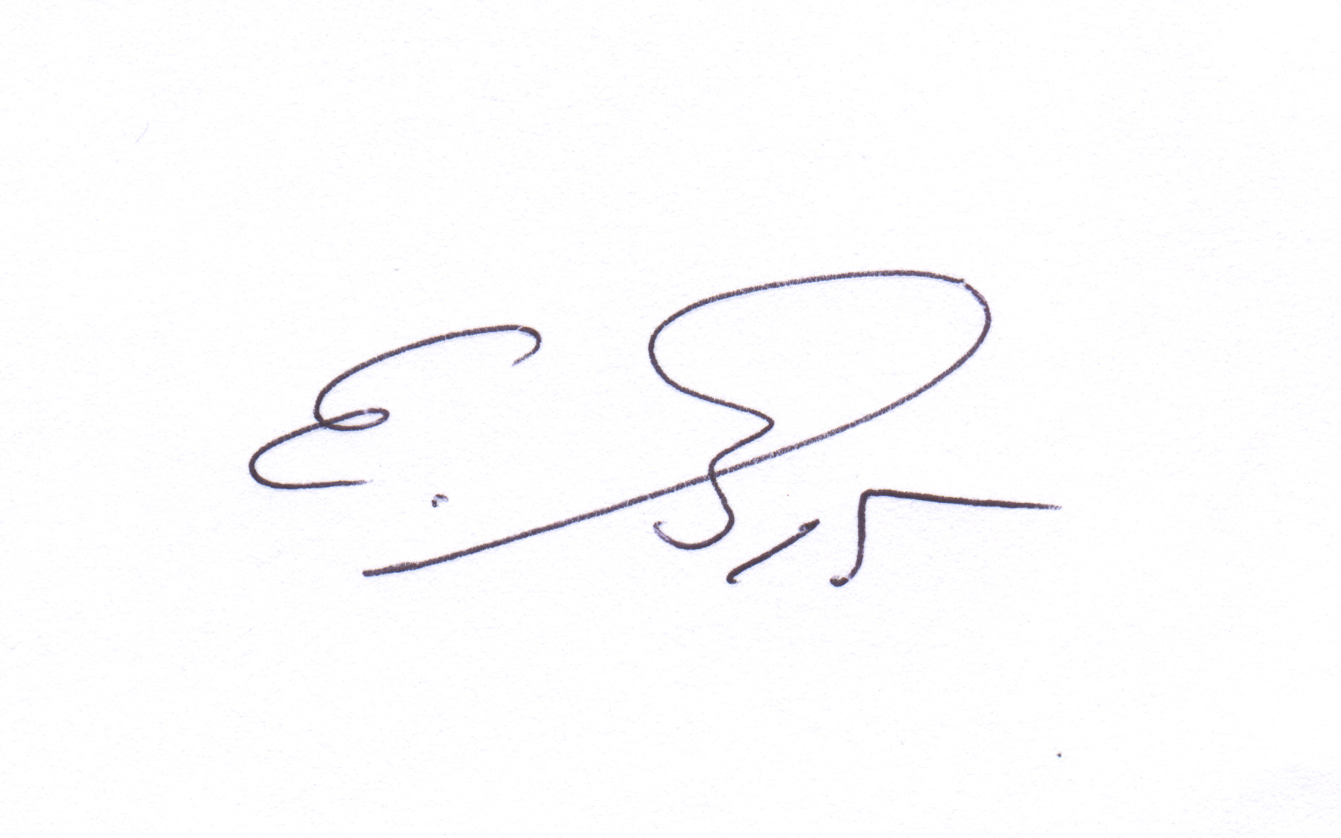
Mit kameradschaftlichem Gruß,

KBM Eric Bayer
(Leiter Fachbereich 8 im Kreisfeuerwehrverband München)
14. First Responder Symposium am Samstag 05.04.2008

08:30 Uhr | Beginn Begrüßung | KBM Eric Bayer  Leiter Fachbereich 8 – KFV München
08:45 | Akuter Herzinfarkt / Chest pain | Dr. med. Wolfgang Otter  Facharzt für Innere Medizin / Kardiologie  Notfallmedizin  Ärztlicher Leiter First Responder Unterschleißheim
09:30 | Schlaganfall – Symptome erkennen und richtig handeln | Sheila Kannookadan  Assistenzärztin Stroke Unit der Neurologischen Abteilung des Krankenhauses München – Harlaching
10:15 Uhr | Kaffeepause
10:45 | Hochrasanztrauma | Dr. med. Frithjof Wagner  Facharzt für Chirurgie / Unfallchirurgie, Notfallmedizin  Klinkum Garmisch-Partenkirchen
11:30 | Druckkammer und Notfallmedizin – mehr als die Behandlung von Tauchunfällen | Dr. med. Martin Dotzer  Facharzt für Anästhesie, Intensiv- und Notfallmedizin, Arzt für Tauch- und Überdruckmedizin  Oberarzt und Ärztlicher Leiter Notarztdienst BG-Unfallklinik Murnau  Kreisfeuerwehrarzt Landkreis Garmisch - Partenkirchen
12:15 Uhr | Mittagspause  Rahmgulasch mit hausgemachten Spätzle 7,00 €  Vegetarischer Pichelsteiner-Eintopf 6,50 €  Bunter Salatteller mit gebr. Putenstreifen 6,50 €
13:15 | Spezielle Notfallbilder aus dem Bereich Bergrettung | Dr. med. Peter Hösl  Facharzt für Anästhesie und Intensivmedizin, Notfallmedizin  Oberarzt am Krankenhaus Mittersill, Systemverantwortlicher Flugrettungsarzt, Bergrettungsarzt
14:15 | Notwendigkeit eigener Ausbildungskonzepte für First Responder / Helfer vor Ort | Dr. med. Johanna Feldmeier  Fachärztin für Chirurgie, Notfallmedizin  Assistenzärztin am Krankenhaus München - Neuperlach  Kreisfeuerwehrärztin Landkreis München
14:45 Uhr | Kaffeepause
15:15 | Zivil – militärische Zusammenarbeit | Dr. med. Martin Gürtner  Oberstabsarzt
16:00 | Verletzungen nach Bombenexplosionen | Dr. med. Friedrich Kiener  Facharzt für Innere Medizin / Allgemeinmedizin, Notfallmedizin, Fliegerarzt  Bereitschaftsarzt BRK Unterschleißheim
Anschließend | Diskussion >>> Ende | Alle

